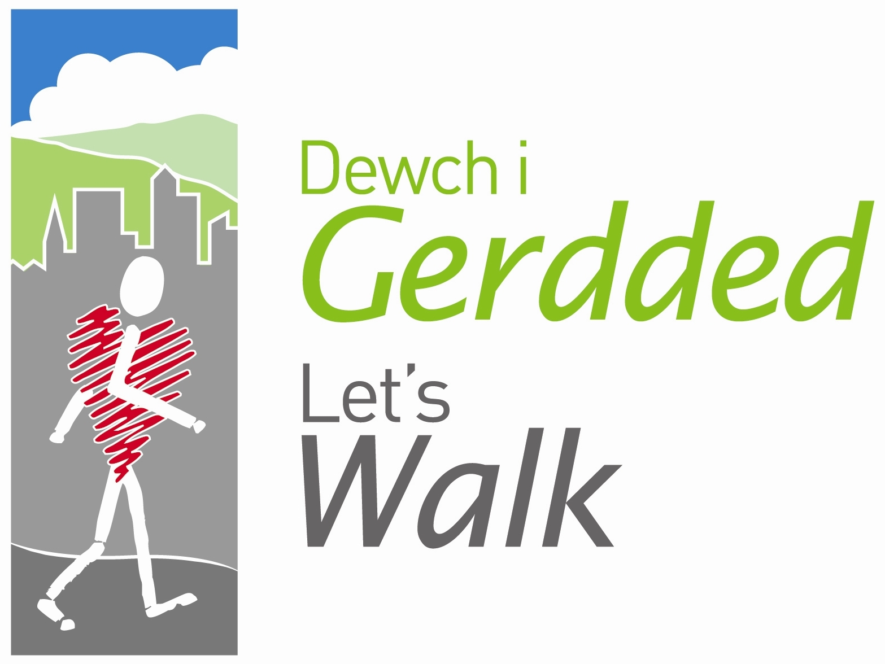
Cofrestr Cerdded

Dyddiad: ……………………………………… Amser: …………………

Arweinydd: ……………………………………………………………………………………..……...

Lleoliad: ……………………..………………………………………………………………………….
 | Enw cyntaf | Cyfenw | Cerddwr newydd | NMI
Nodwch eich enw mewn PRIF LYTHRENNAU |  |  |  os yn berthnasol
1
2
3
4
5
6
7
8
9
10
11
12
13
14
15
16
17
18
19
20
21
22
23
24
25

NMI = NEWID MEWN IECHYD – Os ceir unrhyw newid yn iechyd y cerddwr ers cwblhau’r holiadur ddiwethaf, dylid sicrhau bod Holiadur Cerdded Iach yn cael ei gwblhau.

Y Tywydd: ……………………………………………………………………………………………
………………………………………………………………………………………………………………………
Sylwadau Cyffredinol: ……………………………………………………………………………………….
………………………………………………………………………………………………………………………

